

|  |
| --- |
| **인구수 데이터 분석** |
| . 세계은행 데이터셋 |

|  |  |  |
| --- | --- | --- |
| 제출일 | 2021, 04, 01 |  |
| **작성자** | 정승호 |  |

**목 차**

**서론** 3

**본론**

1. 2019년 대비 국가 총 인구수와 기타 데이터 분석
   1. 2019년 기준 나라별 총 인구수 3
   2. 그 나라에서 가장 큰 도시에 사는 인구수 5
   3. 나라별 총 인구수 대비 그 나라에서 가장 큰 도시에 사는 인구의 비율 6
2. 총 인구수 대비 가장 큰 도시에 거주하는 비율이 높은 10개국 7
3. 총 인구수 대비 가장 큰 도시에 거주하는 비율이 낮은 10개국 8
4. 데이터가 누락된 국가들의 리스트 9

**결론** 10

서론

이 레포트는 세계은행(World Bank)에서 집계한 세계 264개국 인구와 관련된 다양한 통계량이 제공된 데이터셋을 이용하여 R code로 데이터 분석을 수행한 결과를 다룬다.

본론

1. **2019년 기준 나라별 총 인구수, 그 나라에서 가장 큰 도시에 사는 인구수, 나라별 총 인구수 대비 그 나라에서 가장 큰 도시에 사는 인구의 비율 분석**

**(1)-1 2019년 기준 국가별 총 인구수**

**소스코드**

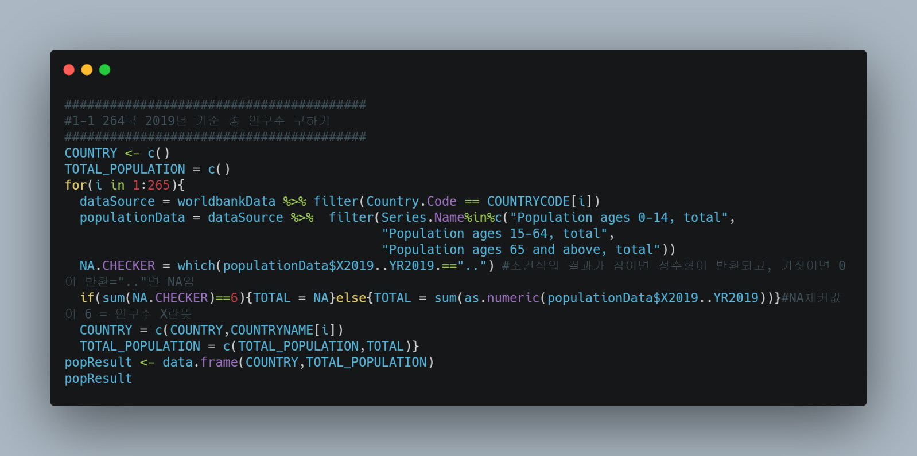

**결과값**

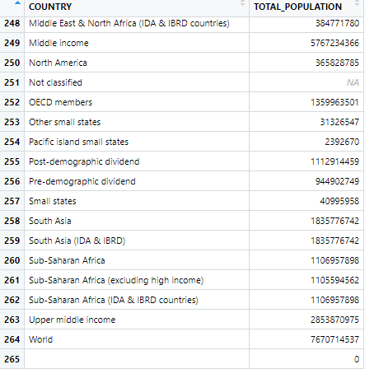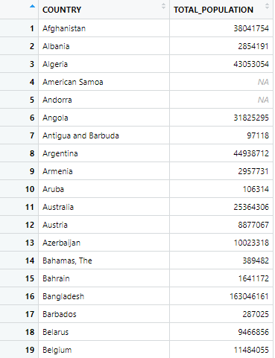

**. . .**

**(1)-2 각 국가별 가장 큰 도시에 사는 인구수**

**소스코드**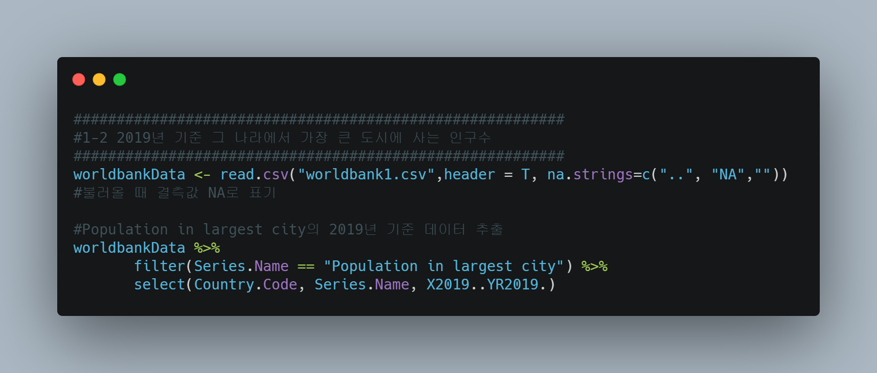

**결과값**

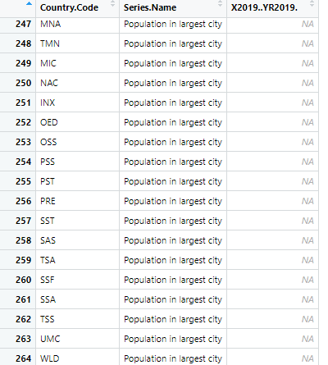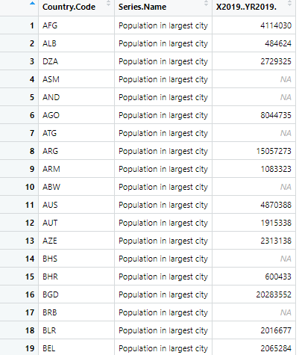

**. . .**

**(1)-3 국가별 총 인구수 대비 가장 큰 도시에 사는 인구의 비율**

**소스코드**

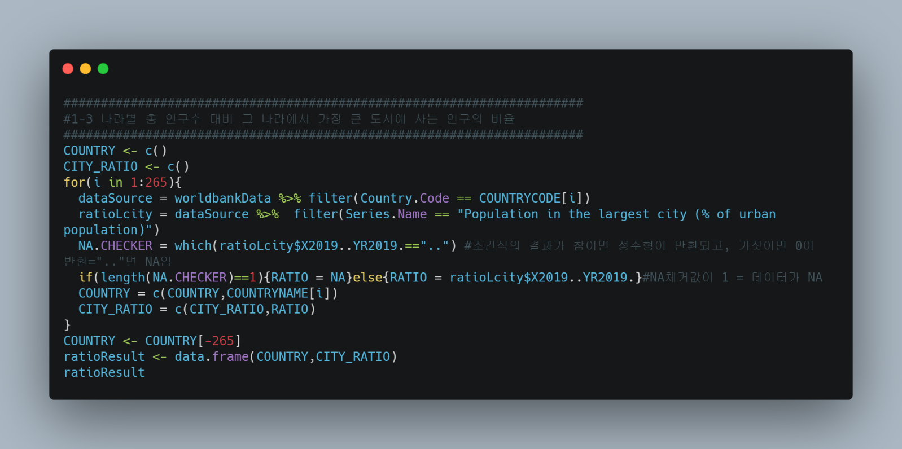

**결과값**

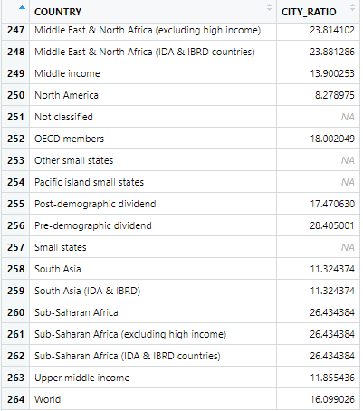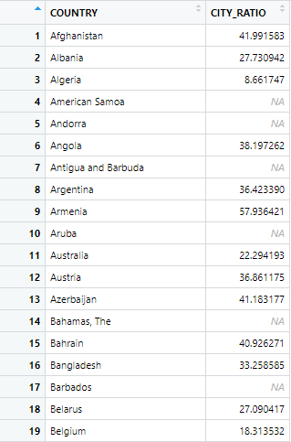

**. . .**

**(2) 총 인구수 대비 각 국가별 가장 큰 도시에 사는 인구의 비율이 가장 높은 10개국의 리스트 작성.**

**소스코드**

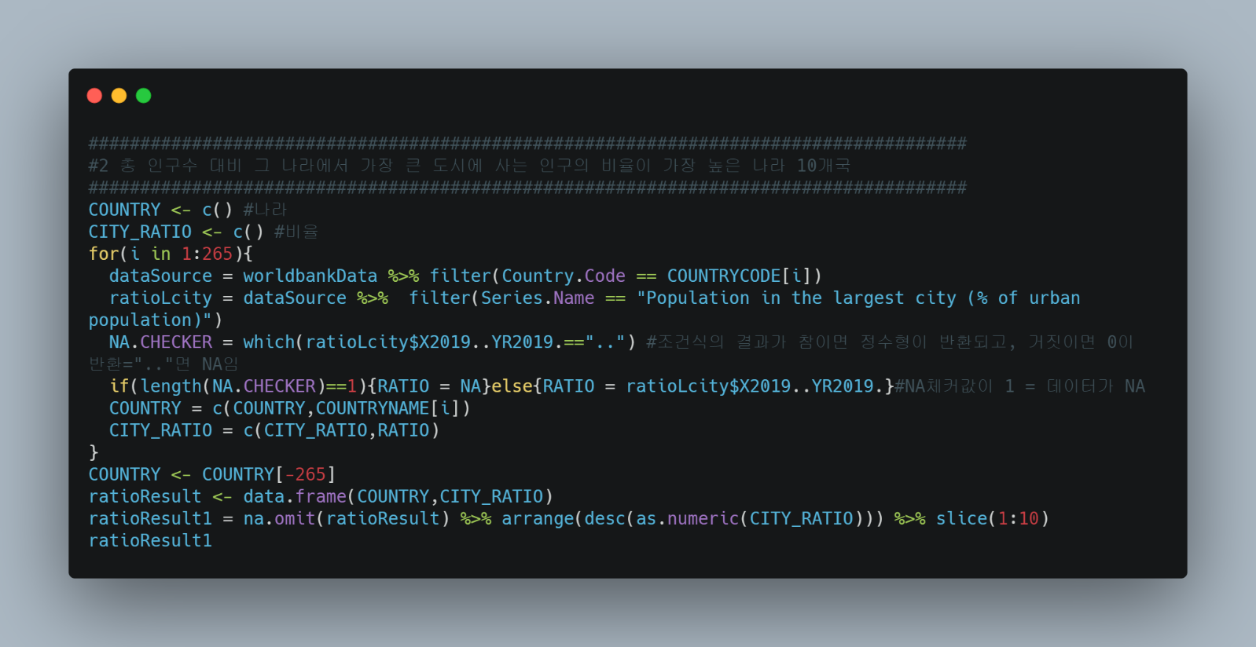

**결과값**

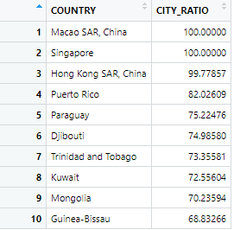

1. 총 인구수 대비 각 국가별 가장 큰 도시에 사는 인구의 비율이 가장 낮은 10개국의 리스트를 작성.

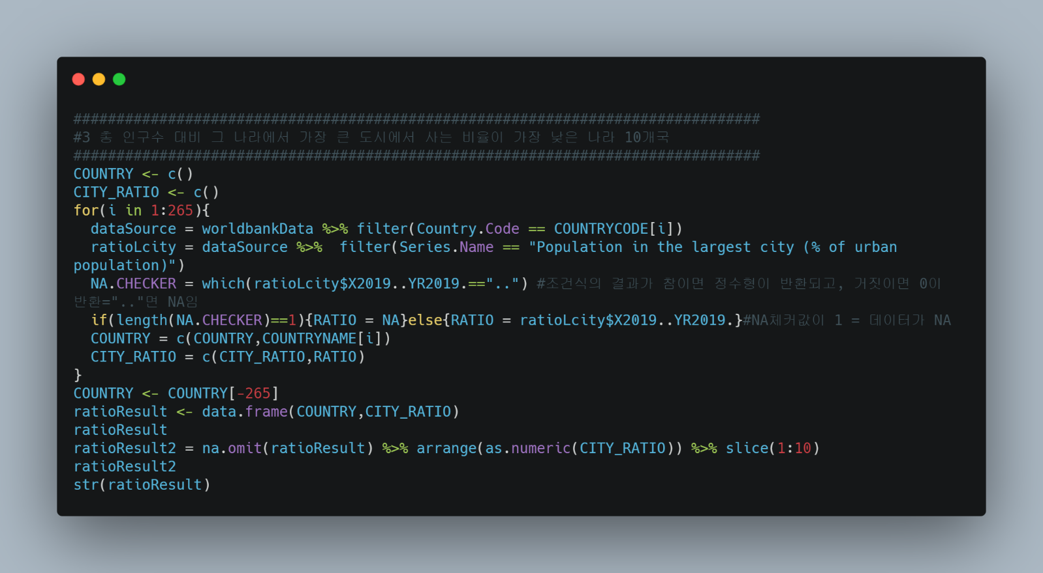소스코드

결과값

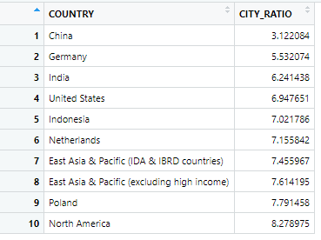

1. **데이터가 누락된 국가의 리스트를 작성.**

**소스코드**

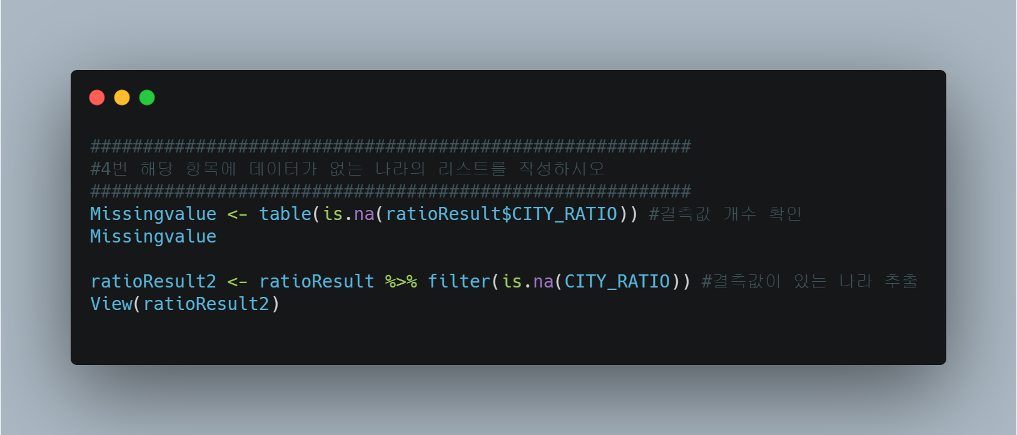

**결과값**

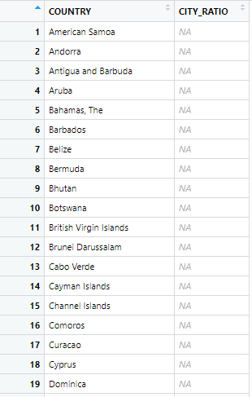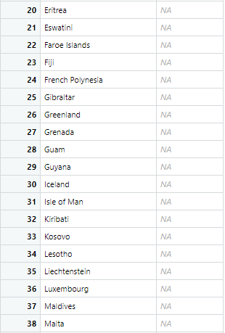

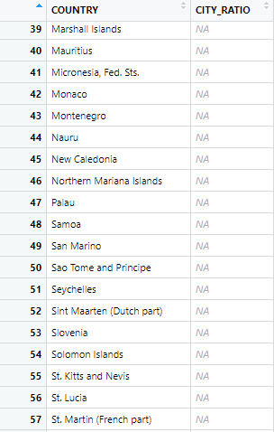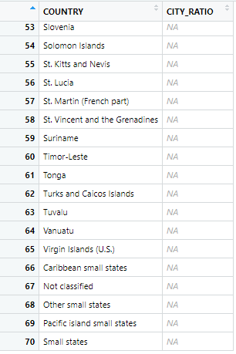

결론

이 레포트를 통해 세계은행(World Bank)에서 집계한 세계 264개국 인구와 관련된 다양한 통계량이 제공된 데이터셋을 R code로 데이터 핸들링을 할 수 있었다.